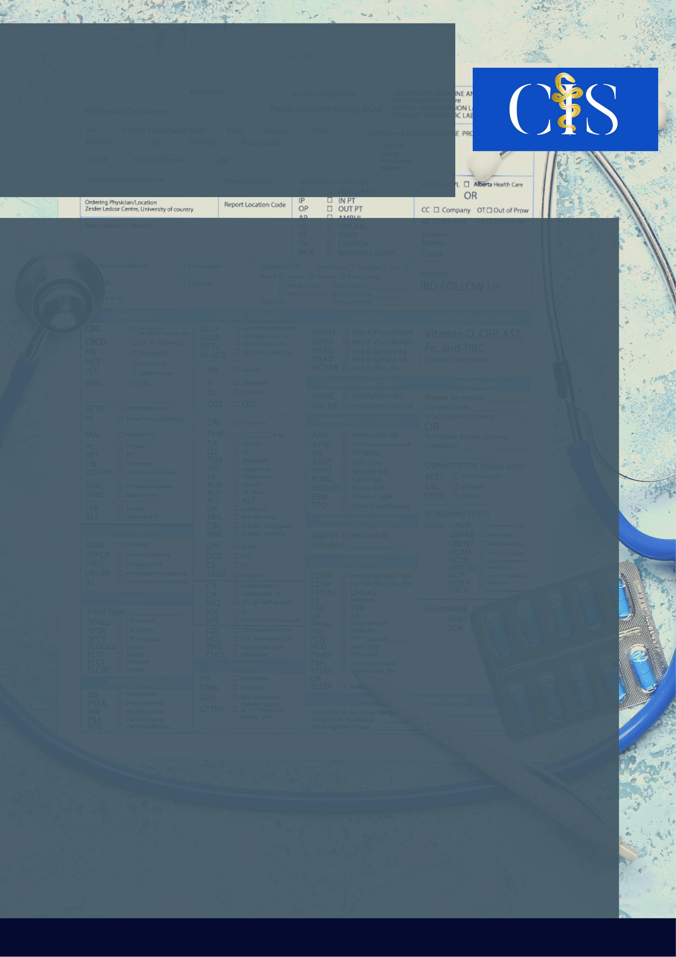

**Apoio:** [**www.editorapasteur.com.br**](http://www.editorapasteur.com.br) **- @editorapasteur**

**INTRODUÇÃO:**

A Síndrome do Intestino Curto é um dos quadros mais relevantes e graves de má absorção intestinal. Desse modo, é importante o conhecimento da terapêutica nutricional para a melhora significativa da digestão dos pacientes submetidos à cirurgia de ressecção intestinal extensa.

**OBJETIVO:**

Proceder à revisão da literatura abordando a terapia nutricional em pacientes com Síndrome do Intestino Curto.

**MÉTODO:**

A pesquisa bibliográfica foi desenvolvida a partir de material já elaborado, constituído de artigos científicos e pesquisas na internet. Incluiu-se artigos publicados entre 2016 e 2021 nas áreas de Pediatria, Nutrologia e Gastroenterologia, tendo como base de dados as plataformas Scielo, Pubmed e Google Acadêmico. A coleta de dados seguiu a seguinte premissa: leitura rápida de todo o material selecionado para a exposição teórica, verificando se a obra consultada é de interesse para o trabalho; leitura seletiva e aprofundada do material que foi selecionado como relevante ao trabalho; registro posterior das informações extraídas das fontes. Não há conflito de interesses neste trabalho.

**RESULTADOS:**

A Síndrome do Intestino Curto é resultante de uma cirurgia de ressecção consequente a doenças de má digestão ou defeitos congênitos. As complicações nutricionais dependem do comprimento e das condições funcionais do intestino remanescente. Causa má absorção e o suporte nutricional deve ser iniciado rapidamente para obter-se um balanço nitrogenado positivo e prevenir a perda de peso grave, a diarreia, a esteatorreia e desequilíbrios hidroeletrolíticos, além de acelerar o processo de adaptação intestinal. A terapêutica de reeducação alimentar com composição nutritiva adequada e a dieta fracionada com menor volume oferecido por refeição facilita o processo de digestão e absorção. Assim, o tratamento baseia-se na compensação bioquímica pela administração de vitaminas, minerais e eletrólitos.

**CONCLUSÃO**:

A Síndrome do Intestino Curto demanda manejo intensivo a partir de terapias nutricionais complementares, as quais visam o processo de equilíbrio intestinal. Dessa feita, é fundamental que o diagnóstico seja identificado precocemente, possibilitando assim um prognóstico eficiente.

Palavras-chave:

*Síndrome do Intestino Curto. Diarreia. Terapia Nutricional. Absorção Intestinal.*

Filiações:

1Discente, Centro Universitário do Planalto Central Apparecido dos Santos, DF, 2Discente, Centro Universitário do Planalto Central Apparecido dos Santos, DF, 3Discente, Centro Universitário de Brasília, DF, 4Discente, Universidade Católica de Brasília, DF, 5Docente, Centro Universitário Do Planalto Central Apparecido dos Santos, Brasília, DF

Autores: Roberta Martins Anhezini de Sousa¹, Esther Correia Araujo2, Anna Júlia Arraes Alves de Souza3, Lóren Alvim Araújo4, Fernando de Velasco5 Lino5

Terapia Nutricional na Síndrome do Intestino Curto